ФЕДЕРАЛЬНОЕ ГОСУДАРСТВЕННОЕ БЮДЖЕТНОЕ ОБРАЗОВАТЕЛЬНОЕ
УЧРЕЖДЕНИЕ ВЫСШЕГО ОБРАЗОВАНИЯ
«КАЗАНСКИЙ ГОСУДАРСТВЕННЫЙ МЕДИЦИНСКИЙ УНИВЕРСИТЕТ»
МИНИСТЕРСТВА ЗДРАВООХРАНЕНИЯ РОССИЙСКОЙ ФЕДЕРАЦИИ

СТУДЕНЧЕСКОЕ НАУЧНОЕ ОБЩЕСТВО
ИМЕНИ ИРИНЫ АНДРЕЕВНЫ СТУДЕНЦОВОЙ

«УТВЕРЖДАЮ»
Куратор Совета СНО
им. И.А. Студенцовой, проф.
_________________ Габидуллина Р.И.
«__».____________.2023 г. №___

ОТЧЕТ
О ДЕЯТЕЛЬНОСТИ СТУДЕНЧЕСКОГО НАУЧНОГО КРУЖКА
по СНК по пропедевтике внутренних болезней.
за IV квартал 2023 г.

1. СПИСОК ИЗДАННЫХ ТРУДОВ, РЕАЛИЗОВАННЫХ ГРАНТОВ
ЧЛЕНАМИ СНК ЗА IV КВАРТАЛ 2023 г.
(все публикации подтверждаются сканами в Pdf формате)

№ | Название пункта | Список
1. | Статьи РИНЦ (со всеми выходными данными по ГОСТ), импакт-фактор журнала, название журнала, ссылка на статью, DOI
2. | Статьи ВАК (со всеми выходными данными по ГОСТ), импакт-фактор журнала, название журнала, ссылка на статью, DOI | 1.Ослопов В.Н., Мишанина Ю.С. Семен Семенович Зимницкий — жизнь и характер (к 150-летию со дня рождения). Практическая медицина. 2023. Т. 21, № 6, С. 62-70  DOI: 10.32000/2072-1757-2023-6-62-70  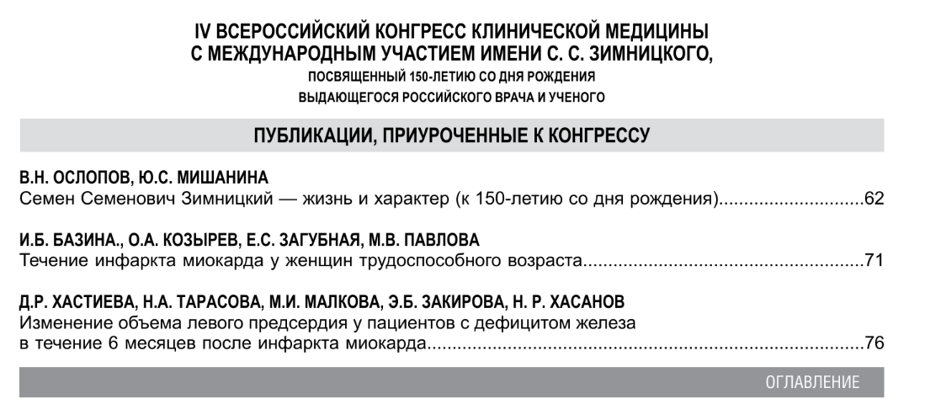
3. | Статьи входящих в Russian Science Citation Index / Scopus / Web of Science (со всеми выходными данными по ГОСТ), импакт-фактор журнала, название журнала, ссылка на статью, DOI | 1. В.Н. Ослопов, А.В. Кущева, А.Р. Хайруллин, З.М. Кадырова, Ю.В. Ослопова, Е.В. Хазова, Я.Д. Гришина, З.Ф.Ким Электрокардиография высокого разрешения в клинической практике // Вестник современной клинической медицины. – 2023. – Т.16, вып.6. – С. 110-122.  DOI: 10.20969/VSKM.2023.16(6).110-122  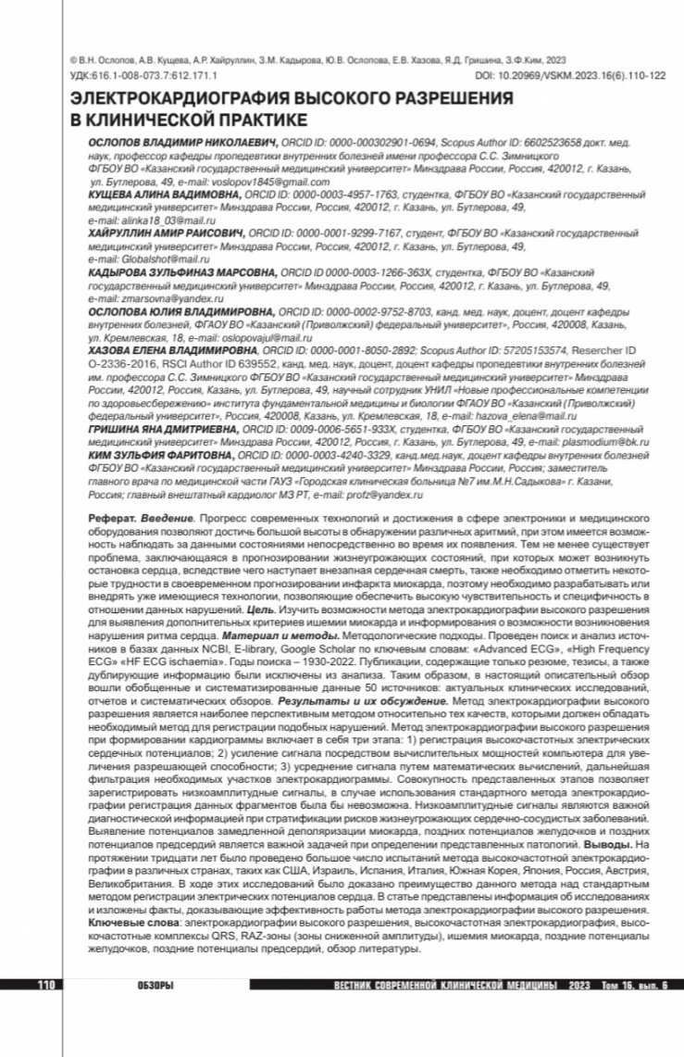  2.Садыкова А.Р., Сафиуллина А.Р., Нуриахметова К.Р., Макаров М.А., Садыкова А.М., Кривоносова С.Ш. Роль эпигенетических факторов в развитии и диагностике ишемической болезни сердца // Вестник современной клинической медицины. – 2023. – Т.16, вып.6. – С. 123-129.  DOI: 10.20969/VSKM.2023.16(6).123-129  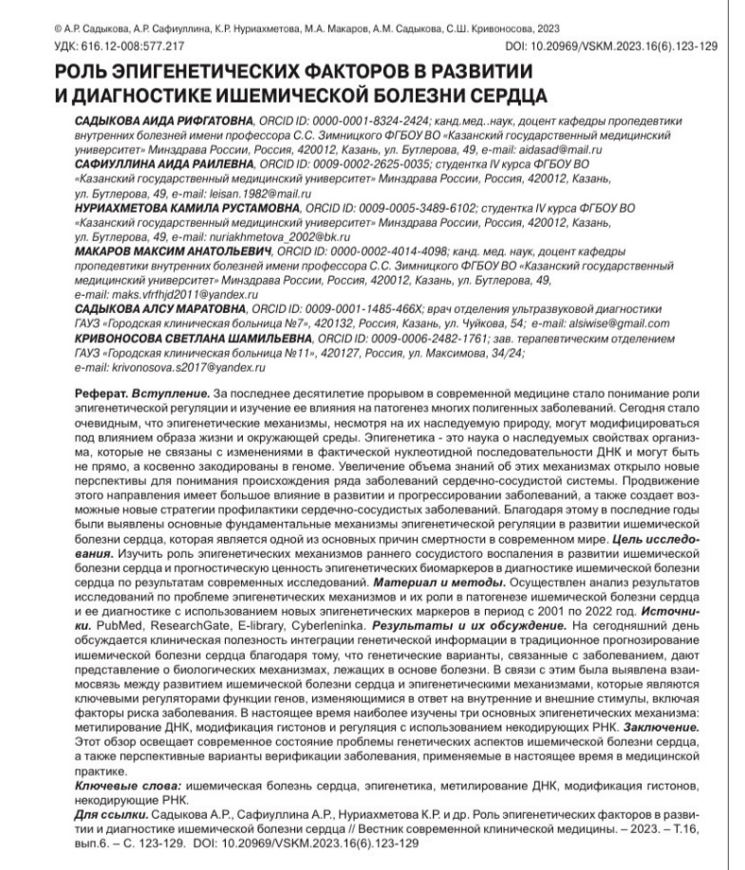  3. Хамадуллина И.Ф., Хусаинова А.А., Иванцов Е.Н., Хасанов Н.Р. Анемия различной степени тяжести у пациентов с инфарктом миокарда с подъемом сегмента ST // Вестник современной клинической медицины. – 2023. – Т.16, вып.6. – С. 78-81.  DOI: 10.20969 / VSKM.2023.16(6).78-81.  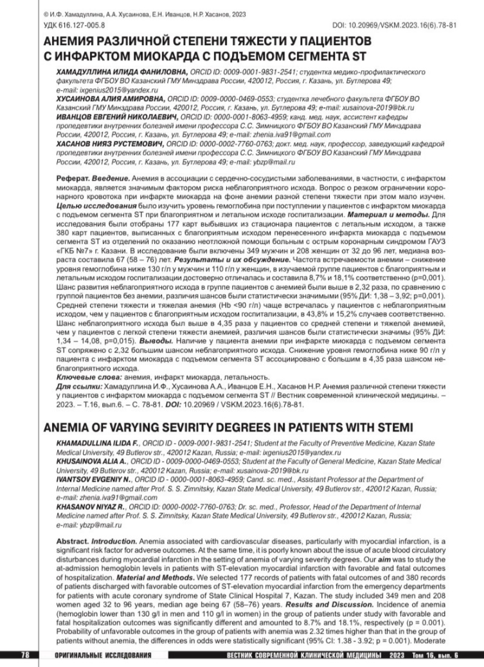  4. Д. Г. Исхакова, Д. О. Субхангулова, Д. Д. Сафина, З. А. Шайхутдинова, Л. М. Ибрагимова, Е. В. Хазова Клинический случай IgG4- ассоциированного панкреатита // Вестник современной клинической медицины. –2023. – Т.16, прил.1. – С. 42-48.  DOI: 10.20969/VSKM.2023.16 (suppl.1).42-48  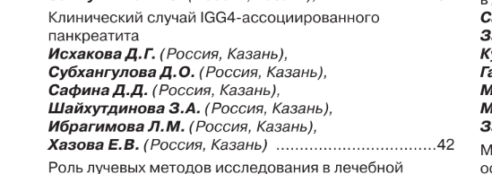
4. | Тезисы конференций, за исключением тезисов в Сборнике «Белые цветы», с указанием статуса конференции (со всеми выходными данными по ГОСТ)
5. | Другие публикации, НЕ входящие в перечень РИНЦ, ВАК, Scopus, Web of Science
6. | Гранты с указанием № гранта, инвестора, названия гранта, руководителя, исполнителя (-ей), сумма гранта за III квартал 2023 года
7. | Инновационный проект с указанием № заявки, инвестора, названия проекта, руководителя, исполнителя (ей), сумма подаваемой заявки за III квартал 2023 года
8. | РИД с указанием № РИД, РИД название темы изобретения, автор (ы), заявка

2. УЧАСТИЕ В КОНФЕРЕНЦИЯХ И В КОНКУРСАХ
ЧЛЕНАМИ СНК, ЗА IV КВАРТАЛ 2023 г.

№ | Название  (V Международная молодежная научная конференция «Фундаментальные исследования – старт в медицинскую науку») | Дата | Организатор (ВУЗ, НИИ) |  | Уровень (Международный, Всероссийский, вузовский и др.) | ФИО участника
 |  |  | Казанский ГМУ | Вне Казанского ГМУ
Отсутствуют.

3. УЧАСТИЕ В ОЛИМПИАДАХ
ЧЛЕНАМИ СНК, ЗА IV КВАРТАЛ 2023 г.

№ | Название  (VII Всероссийскую научно-практическую олимпиаду с международным участием «Инфекционные болезни: вчера, сегодня, завтра») | Дата | Организатор (ВУЗ, НИИ) |  | Уровень (Международный, Всероссийский, вузовский и др.) | ФИО участника
 |  |  | Казанский ГМУ | Вне Казанского ГМУ
Отсутствуют.

4. НАГРАДЫ И ДОСТИЖЕНИЯ ЧЛЕНОВ СНК, ЗА IV КВАРТАЛ 2023 г.
Конференции, олимпиады, конкурсы, благодарственные письма и др.
(Все награды и достижения подтверждаются сканами в Pdf формате)

№ | Название  (I Студент года Казанского ГМУ – 2023) | Дата | Организатор (ВУЗ, НИИ) |  | ФИО студента | 1, 2 и 3 Место / Гран-при, специальный приз
 |  |  | Казанский ГМУ | Вне Казанского ГМУ
Отсутствуют.

5. ИНФОРМАЦИЯ О ЗАСЕДАНИЯХ СНК ЗА IV КВАРТАЛ 2023 г.
(фотоотчет, а также ссылка на публикацию в ВК и/или Телеграмм и на официальном сайте СНК кафедры)

№ | Дата | Повестка заседания | Докладчики/  Название доклада | ФИО и звание (степень) приглашенных гостей | Кол-во присутствующих | Ссылка на публикацию в ВК, Телеграм
1. | 03.10.2023 | Составление плана работы на III квартал, выборы нового старосты СНК | 1. Сафиуллина А.Р. гр.1412 - «Роль эпигенетических факторов в развитии и диагностике ишемической болезни сердца». |  | 18 | 1. https://vk.com/wall-222881440_3
2. | 17.11.2023 | Разбор клинического случая, отработка навыков физикального осмотра | 1. Гришина Яна гр. 1307 – «Концепция биологического возраста и перспективы применения последней в клинической практике».  2. Корнеева Анастасия гр. 1406 – клинический случай пациента с диагнозом «ИБС: Стабильная стенокардия напряжения ФК II. ГБ 3, неконтролируемая АГ. ХОБЛ эмфизематозный вариант легкой степени тяжести». |  | 33 | 1. https://vk.com/wall-222881440_24
3. | 23.11.2023 | Слушание докладов | 1. Салтанова Юлия. гр. 1306 «Ассоциация дефицита железа с развитием рецидивов фибрилляции предсердий».  2. Гизатуллина дания, Карташова Анжелика. Гр. 2308 – клинический случай пациента с диагнозом «ИБС СН ФКII ГБ III риск 4 ХСН II Б, ФК III». |  | 11 | 1. https://vk.com/wall-222881440_24
ИБС4. | 15.12.2023 | Подведение итогов III квартала, разбор докладов | 1. Вайнштейн Эвелина, Галимова Айсылу, гр. 1301 – «POLR2L как ключевой ген в патогенезе гипертонической нефропатии».  2. Бикмуллина Гулия, Тухватуллина Гулюса, гр. 1309 – «Важность расширенного антигенного типировния в трансфузионной медицине». |  | 16 | 1. https://vk.com/wall-222881440_25

6. СПИСОК УЧАСТНИКОВ СНК ЗА IV КВАРТАЛ 2023 г.

№ | ФИО студента (полностью) | Номер группы | Телефон, почта, Вк id
1. | Корнеева Анастасия Андреевна | 1406 | 89146399848 anastasiachozadespotia@yandex.ru
2. | Алиева Дженнет Мурадовна | 1309 | 89534842531  jennet.alieva.jennet@mail.ru
3. | Лундовских Никита Максимович | 2305 | 89656165307
4. | Амирасланова Эльза Замановна | 2305 | 89393094848
5. | Карташова Анжелика Вячеславовна | 2308 | 89053764530  lika.angelika.kartashova@mail.ru
6. | Халилов Азамат Саматович | 1108 | 89534930877  halilov.azamat23@gmail.com
7. | Бикмуллина Гулия Рафисовна | 1309 | 89991639092  bikmullinag@list.ru
8. | Миннибаев Данат Айратович | 2103 | 89033420598  danchik_minnibaev@mail.ru
9. | Шафикова Миляуша Илшатовна | 1301 | 89872085081  Kamilya-gabdrakhmanova@mail.ru
10. | Вайнштейн Эвелина Владимировна | 1301 | 89393969253  evelinavajnstejn386@gmail.com
11. | Колченко Полина Денисовна | 1309 | 89274680282  polinakolcenko@gmail.com
12. | Гизатуллина Дания Ильдаровна | 2308 | 89179242365  Dano4ke@mail.ru
13. | Ханнанова Гузель Ришатовна | 2308 | 89083398190  khanguzel04@mail.ru
14. | Храмов Матвей Евгеньевич | 1304 | 89874144031
15. | Мифтахутдинова Гузелия Рафаэлевна | 1410 | 89872240798  guzeliya_miftakhutdinova@mail.ru
16. | Боджикова Злата Аликовна | 1307 | 89093955200  zlatatopcheg08@gmail.com
17. | Гришина Яна Дмитриевна | 1307 | 89656223145 plasmodium@bk.ru
18. | Гаффарова Илиза Ленаровна | 1309 | 89969034333  iliza-2003@mail.ru
19. | Салтанова Юлия Станиславовна | 1306 | 89656024130  Uliasaltanova95@gmail.com
20. | Гафурова Амина Фаридовна | 1309 | 89003214595  amgafurova@yandex.ru
21. | Тухватуллина Гулюса Фаридовна | 1309 | 89872826024  gulyasa182002@gmail.com
22. | Габдрахманова Камиля Ниязовна | 1301 | 89872085081  Kamilya-gabdrakhmanova@mail.ru
23. | Керимханов Навруз Муслимович | 1309 | 89376178533 navrus2003@mail.ru
24. | Гасимова Айсылу Ильнуровна | 1301 | 89872855899 aisylu2003@yandex.ru
25. | Казакова Анастасия Вячеславовна | 1108 | 89022449855 knastya9@yandex.ru
26. | Вакказова Гузель Радиковна | 1307 | 89649521685 gzelvakkazova@gmail.com
27. | Жамалутдинова Малика | 2104 | 89869172586 mzhamalutdinova@yandex.ru
28. | Файзулина Роксана | 2104 | 89391061194 roxana0500@gmail.com
29. | Стрелков Никита Константинович | 2104 | 89953830448 nikita.strolkov08@mail.ru
30. | Сушатулина Адиля Рамилевна | 2105 | 89377756145 sungatullinaadila03@gmail.com
31. | Старкова Дарья Владимировна | 2305 | 89053738184 daryastark@icloud.com
32. | Хасанова Гузель Усмановна | 2305 | 89375994442 Xguzel2003@mail.ru
33. | Багирова Кенюль Рагим кьцы | 1107 | 89600831165 konul2005bagirova@gmail.com
34. | Щикова Дарья Владимировна | 1107 | 89178812963 sinovodara80@gmail.com
35. | Хабибуллина Ризида Лезитовна | 1306 | 89046727602 rizidahabibullina@gmail.ru
36. | Минеголова Зарина Идрисовна | 1306 | 89063216924 minegolova@list.ru
37. | Абзалетдинова Гульназ Фандасовна | 2306 | 89872653248 gulnuz06@gmail.com
38.

7. ИНФОРМАЦИОННАЯ ОТКРЫТОСТЬ СНК ЗА IV КВАРТАЛ 2023 г.

№ | Тема поста, дата публикации | От сообщества СНК | От сообщества СНО | От сообщества Научного отдела | Публикация об СНК в др. организациях
1. | Объявление о заседании 03.10.2023 – 02.10.2023 | https://vk.com/wall-105214088_297
2. | Отчёт о заседании 03.10.2023 – 11.10.2023 | https://vk.com/wall-222881440_3
3. | Объявление о ярмарке науки – 12.10.2023 | https://vk.com/wall-222881440_6
4. | Отчёт о ярмарке науки – 20.10.2023 | https://vk.com/wall-222881440_10
5. | Объявление о заседании 17 ноября – 16.11.2023 | https://vk.com/wall-222881440_16
6. | Опрос для предварительной оценки участников – 16.11.2023 | https://vk.com/wall-222881440_17
7. | Объявление о заседании 23 ноября – 23.11.2023 | https://vk.com/wall-222881440_20
8. | Опрос для предварительной оценки участников – 23.11.2023 | https://vk.com/wall-222881440_21
9. | Объявление о заседании 15.12.2023 – 12.12.2023 | https://vk.com/wall-222881440_22
10. | Отчёт о заседаниях ноября – 23.12.2023 | https://vk.com/wall-222881440_24
11. | Отчёт о заседании 15.12.2023 – 24.12.2023 | https://vk.com/wall-222881440_25
12. | Пост о создании беседы с указанием ссылки на неё – 16.10.2023 | https://vk.com/wall-222881440_8
13. | Объявление о создании новой группы в ВК – 12.10.2023 | https://vk.com/wall-105214088_298

Куратор СНК кафедры
пропедевтики внутренних болезней,
к.м.н., доцент М.А. Макаров

Староста СНК кафедры
пропедевтики внутренних болезней,
студент группы 1406 А.А. Корнеева

